附件1

|  |  |
| --- | --- |
| 受理申请机关专用  **网络预约出租汽车经营申请表**   |  | | --- | |  | |
| 说明   |  | | --- | | 1.申请从事网络预约出租汽车经营应当按照《网络预约出租汽车经营服务管理暂行办法》的有关规定向相应出租汽车行政主管部门提出申请，填写本表，并同时提交其他相关材料。  2.本表可向各级出租汽车行政主管部门免费索取，也可自行从交通运输部网站（www.mot.gov.cn）下载打印。  3.本表需用钢笔填写或者计算机打印，请用正楷，要求字迹工整。 | |
| 申请人基本信息  申请人名称  要求填写企业（公司）全称  负责人姓名 经办人姓名  通信地址    邮 编 电 话  手 机 电子邮箱 |
| 申请材料核对表 请在□内划√  1.网络预约出租汽车经营申请表（本表） □  2.投资人、负责人身份、资信证明及其复印件 □  经办人的身份证明及其复印件和委托书 □  3.企业法人营业执照 □  属于分支机构的应当提供营业执照 □  外商投资企业应提供外商投资企业批准证书 □  4.具备互联网平台和信息数据交互及处理能力的证明材料 □  5.具备供相关监管部门依法调取查询相关网络数据信息条件的证明材料 □  6.数据库接入情况 □  7.服务器设置在中国内地的情况说明 □  8.网络安全管理制度和安全保护技术措施文本 □  9.提供支付结算服务的银行或者非银行支付机构签订的协议范本 □  10.服务所在地办公场所、管理人员等信息 □  11.经营管理制度、安全生产管理制度和服务质量保障制度文本 □  12.法律法规要求提供的其他材料 □  只有上述材料齐全有效后，你的申请才能受理  声明  我声明本表及其他相关材料中提供的信息均真实可靠。  我知悉如此表中有故意填写的虚假信息，我取得的经营许可将被撤销。  我承诺将遵守国家有关法律、行政法规及其他相关规章的规定。  负责人签名 _______________ 日期 __________________  负责人职位 _______________ |

附件2

网络预约出租汽车经营行政许可决定书

编号：

：

你于 年 月 日提出 申请。

经审查，你的申请符合 的规定，决定准予网络预约出租汽车经营行政许可。请按下列要求从事网络预约出租汽车经营活动：

经营主体：

地 址：

经营范围：

经营区域：

经营期限：

请于 年 月 日前，携带本决定书到 领取《网络预约出租汽车经营许可证》。

（印章）

年 月 日

附件3

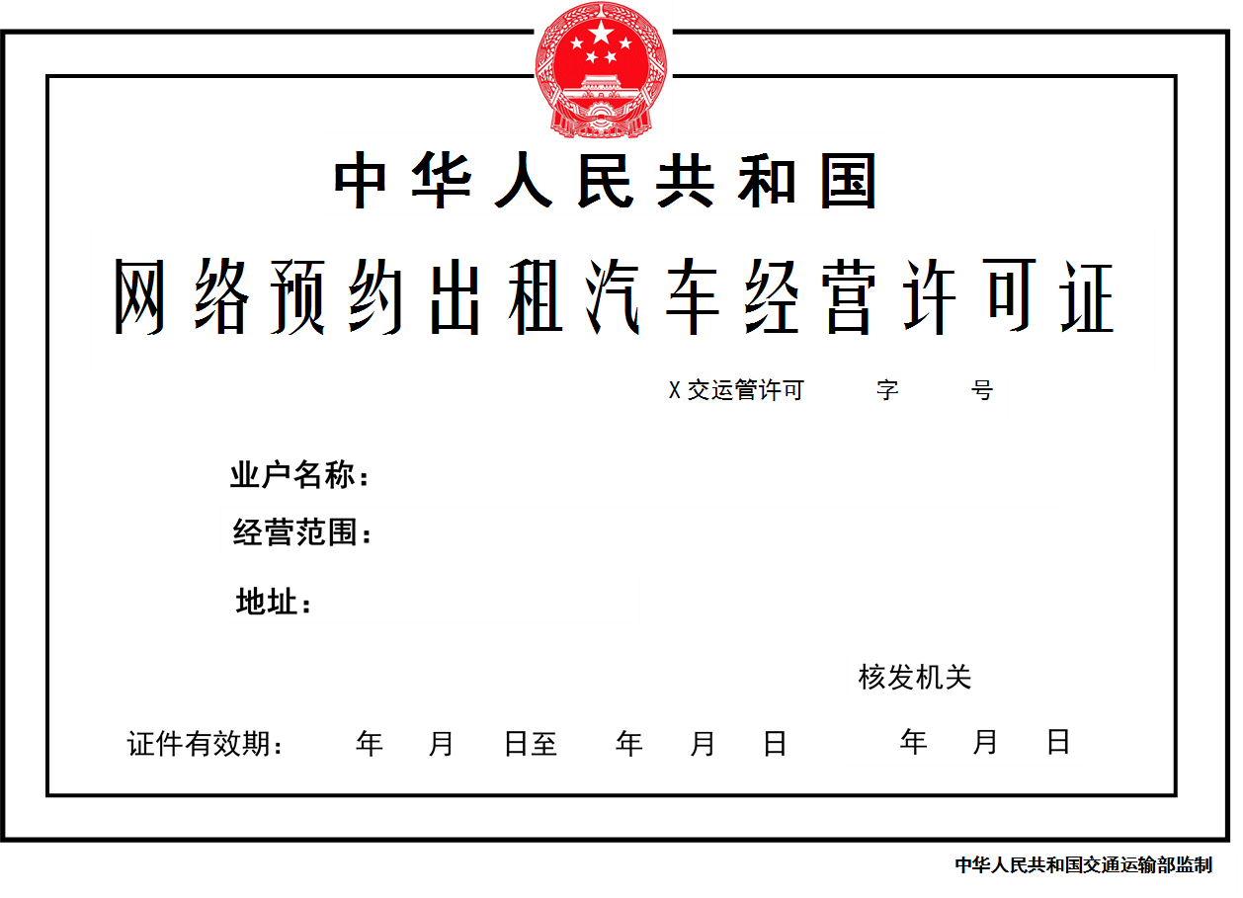

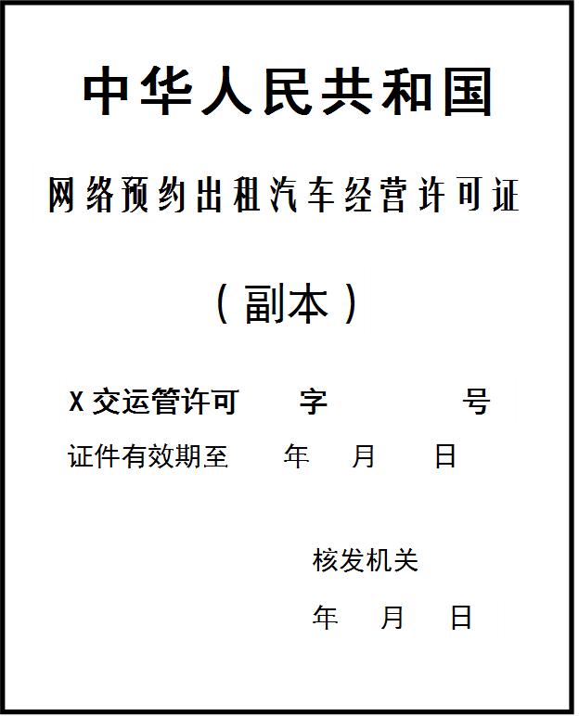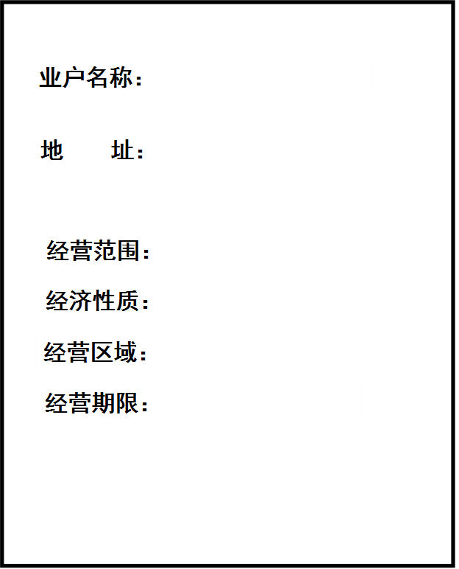

附件4

网络预约出租汽车经营不予行政许可决定书

编号：

：

你于 年 月 日提出 申请。

经审查，你的申请存在

问题，不符合

的规定，根据《行政许可法》第三十八条第二款的规定，决定不予行政许可。

申请人如对本决定不服，可在收到本决定之日起60日内向

申请复议，也可以在收到本决定之日起三个月内直接向 人民法院提起行政诉讼。

（印章）

年 月 日

附件5

|  |  |
| --- | --- |
| 受理申请机关专用   |  | | --- | |  |   **网络预约出租汽车运输证申请表** |
| 说明  1.申请从事网络预约出租汽车经营的车辆所有者应当按照《网络预约出租汽车经营服务  管理暂行办法》和《林芝市网络预约出租汽车经营服务管理实施细则》的有关规定向林芝市交通运输局提出申请，填写本表，并同时提交其它相关材料。  2.本表可向林芝市交通运输局免费索取，也可自行从林芝市交通运输局网站 http://www.jtysj.linzhi.gov.cn/ 下载打印。  3.本表需用钢笔填写或者计算机打印，请用正楷，要求字迹工整。 |
| 申请人基本信息  申请人名称（车辆所有人姓名）  企业要填写企业全称  受委托网约车平台公司 经办人姓名  通信地址    邮 编 电 话  手 机 电子邮箱 |

|  |  |  |  |  |  |  |  |  |  |  |  |  |  |  |  |  |  |  |  |  |  |  |  |  |  |  |  |  |  |  |  |  |  |  |  |  |  |  |  |  |  |  |  |  |  |  |  |  |  |  |  |  |  |  |  |  |  |  |  |  |  |  |  |  |  |  |  |  |  |  |  |  |  |  |  |  |  |  |  |  |  |
| --- | --- | --- | --- | --- | --- | --- | --- | --- | --- | --- | --- | --- | --- | --- | --- | --- | --- | --- | --- | --- | --- | --- | --- | --- | --- | --- | --- | --- | --- | --- | --- | --- | --- | --- | --- | --- | --- | --- | --- | --- | --- | --- | --- | --- | --- | --- | --- | --- | --- | --- | --- | --- | --- | --- | --- | --- | --- | --- | --- | --- | --- | --- | --- | --- | --- | --- | --- | --- | --- | --- | --- | --- | --- | --- | --- | --- | --- | --- | --- | --- | --- |
| 车辆信息   |  |  |  |  |  |  |  |  |  |  | | --- | --- | --- | --- | --- | --- | --- | --- | --- | --- | | 序号 | 车牌号 | 车架号 | 品牌型号 | 燃料种类 | 排量或功率、轴距 | 座位数（个） | 注册登记时间 | 已行驶里程  （公里） | 备注 | | 1 |  |  |  |  |  |  |  |  |  | | 2 |  |  |  |  |  |  |  |  |  | | 3 |  |  |  |  |  |  |  |  |  | | 4 |  |  |  |  |  |  |  |  |  | | 5 |  |  |  |  |  |  |  |  |  | | 6 |  |  |  |  |  |  |  |  |  | | 7 |  |  |  |  |  |  |  |  |  |   1．表格不够，可另附表填写。  2．燃油车填写排量，新能源车辆、混合动力车辆填发动机功率和轴距。 | |
| 申请材料核对表 请在□内划√  1.《网络预约出租汽车运输证申请表》（本表）  2.车辆所有人的身份证明及其复印件，机动车登记证书、行驶证及其复印件；企业车辆申请《网络预约出租汽车运输证》的应提供单位法人登记证、经办人身份证明及复印件，单位委托书，车辆驾驶员名册及复印件；  3.按营运客车类保险费率投保的交强险和第三者责任险的保单及其复印件（承运人责任险由经营者统一投保的，提供统一保险单据及复印件）  4.车辆技术性能符合环保和运营安全相关标准的证明材料  5.车辆45°角彩色照片2张  6.服务商提供的安装具有行驶记录和车辆卫星定位装置、应急报警装置设备证明  只有上述材料齐全有效后，你的申请才能受理  声明  我声明本表及其它相关材料中提供的信息均真实可靠  我知悉如此表中有故意填写的虚假信息，我取得的网络预约出租汽车运输证将被撤销  我承诺将遵守国家有关法律、行政法规及其它相关规章的规定  申请人签名 日期  平台公司（签章） | □  □    □  □  □  □ |

附件6

中华人民共和国

X交运管许可 字 号

网络预约出租汽车运输证

车辆所有人：

地 址：

车辆号牌：

车辆类型：

座 位:

车辆尺寸： 长 毫米

宽 毫米

高 毫米

经营范围：

核发机关

发证日期 年 月 日





附件7

出租汽车驾驶员从业资格证申请表

|  |  |  |  |  |  |  |  |  |  |
| --- | --- | --- | --- | --- | --- | --- | --- | --- | --- |
| 姓 名 |  | 性 别 | |  | | | 照片 | | |
| 住 址 | （电话） | | | | | |
| 身份证号 |  | | | | | |
| 培训单位 |  | | | | | |
| 机动车驾驶证准驾车型 |  | 初领机动车  驾驶证日期 | | 年 月 日 | | | | | |
| 材料清单 | 申请材料清单：  □ 机动车驾驶证及复印件  □ 无交通肇事犯罪、危险驾驶犯罪记录，无吸毒记录，无饮酒后驾驶记录，最近连续3个记分周期内没有记满12分记录的材料  □ 无暴力犯罪记录的材料  □ 身份证明及复印件（非本市户籍的同时提交本市有效居住证原件及复印件）  □ 其他规定的材料  □ 近期1寸彩色照片 | | | | | | | | |
| 承 诺 | 本人承诺上述所有内容真实、有效，并承担由此产生的法律责任。  本人签字： 日期： | | | | | | | | |
| 申请类别 | □ 巡游出租汽车驾驶员 □网络预约出租汽车驾驶员 | | | | | | | | |
| 考试记录 | 类 别 | 考试时间 | 成 绩 | | 考核员 | | | 考核员 | |
| 全国公共科目考试 |  |  | |  | | |  | |
| 区域科目考试 |  |  | |  | | |  | |
| 管理部门  意见 | 经审核：  □ 同意发证（具备从业资格条件，且从业资格考试成绩合格）。  □ 不同意发证，理由：  （盖章）  年 月 日 | | | | | | | | |
| 从业资格证  发放 | 从业资格证号 |  | | | | | | | |
| 发放人（签字） |  | | | | 日 期 | | |  |
| 领取人（签字） |  | | | | 日 期 | | |  |

注：1.此表为申请核发从业资格证的原始记录，须存入从业资格管理档案。

2.此表考试记录为考生参加从业资格证考试后的相关信息，可将考试成绩单等一并存入从业资格管理档案。

附件8

**中华人民共和国**



**网络预约出租汽车**

**驾驶员证**

中华人民共和国交通运输部监制

(封底) （封面）

照

片

（二寸）

**发证机关（钢印）**

**编号：No.**

(封二) （第1页）

|  |  |  |  |  |  |  |  |  |  |  |  |  |  |  |  |  |  |  |  |  |  |  |  |  |  |  |  |  |  |  |  |  |  |  |  |
| --- | --- | --- | --- | --- | --- | --- | --- | --- | --- | --- | --- | --- | --- | --- | --- | --- | --- | --- | --- | --- | --- | --- | --- | --- | --- | --- | --- | --- | --- | --- | --- | --- | --- | --- | --- |
| |  |  |  |  | | --- | --- | --- | --- | | 姓名 |  | 性别 |  | | 出生日期 |  | 国籍 |  | | 住址 |  | | | | 证号 |  | | | | 准驾车型 |  | | | | 发证机关 | 初始领证日期 年 月 日  有效起始日期 年 月 日  （盖章） | | | | 二维码区 |  | | | | |  |  | | --- | --- | | **注册记录** | | | 名称：  地址：  电话：  注册有效期：  （盖章） | 名称：  地址：  电话：  注册有效期：  （盖章） | | 名称：  地址：  电话：  注册有效期：  （盖章） | 名称：  地址：  电话：  注册有效期：  （盖章） | |

(第2页) （第3页）

(第4页) （第5页）

|  |  |  |  |  |  |  |  |  |  |  |  |  |  |
| --- | --- | --- | --- | --- | --- | --- | --- | --- | --- | --- | --- | --- | --- |
| |  |  | | --- | --- | | **注册记录** | | | 名称：  地址：  电话：  注册有效期：  （盖章） | 名称：  地址：  电话：  注册有效期：  （盖章） | | 名称：  地址：  电话：  注册有效期：  （盖章） | 名称：  地址：  电话：  注册有效期：  （盖章） | | |  |  | | --- | --- | | **注册记录** | | | 名称：  地址：  电话：  注册有效期：  （盖章） | 名称：  地址：  电话：  注册有效期：  （盖章） | | 名称：  地址：  电话：  注册有效期：  （盖章） | 名称：  地址：  电话：  注册有效期：  （盖章） | |
| |  |  | | --- | --- | | **继续教育记录** | | | 1 |  | | 2 |  | | 3 |  | | 4 |  | | 5 |  | | 6 |  | | |  |  | | --- | --- | | **诚信（信誉）考核记录** | | | 年度 | 考核结果 | |  |  | |  |  | |  |  | |  |  | |  |  | |  |  | |

(第6页) （第7页）

|  |  |  |  |  |  |  |  |  |  |  |  |  |  |  |  |  |  |  |  |  |  |  |  |  |  |  |  |  |  |
| --- | --- | --- | --- | --- | --- | --- | --- | --- | --- | --- | --- | --- | --- | --- | --- | --- | --- | --- | --- | --- | --- | --- | --- | --- | --- | --- | --- | --- | --- |
| |  |  | | --- | --- | | **违章和计分记录** | | | 1 |  | | 2 |  | | 3 |  | | 4 |  | | 5 |  | | 6 |  | | |  |  | | --- | --- | | **违章和计分记录** | | | 1 |  | | 2 |  | | 3 |  | | 4 |  | | 5 |  | | 6 |  | |

(第8页) （第9页）

附件9

出租汽车驾驶员从业资格证补（换）发申请表

|  |  |  |  |  |  |  |
| --- | --- | --- | --- | --- | --- | --- |
| 姓 名 |  | 性 别 |  | | 照片 | |
| 住 址 | （电话） | | | |
| 身份证号 |  | | | |
| 机动车驾驶证准驾车型 |  | 初领机动车  驾驶证日期 | 年 月 日 | | | |
| 原从业资格  证件号 |  | 初领从业资格  证件日期 | 年 月 日 | | | |
| 申请种类 | □ 补发 □ 换发 | | | | | |
| 承 诺 | 本人承诺上述所有内容真实、有效，并承担由此产生的法律责任。  本人签字： 日期： | | | | | |
| 管理部门意见 | 经审核，□ 同意补（换）发证件；  □ 不同意补（换）发证件，理由：  （盖章）  年 月 日 | | | | | |
| 从业资格证  发放 | 从业资格证号 |  | | | | |
| 发放人（签字） |  | | 日 期 | |  |
| 领取人（签字） |  | | 日 期 | |  |